
サポートブック「はーと」とは？
サポートブック「はーと」は、成長していく上で細やかな配慮などが必要な子どもたちが、乳幼児期から成人期までのライフステージで途切れることなく一貫した支援を受けられることを目的に、保護者と関係者（関係機関）が子どもの情報を共有すると共に、思い出をつづり将来にわたって子どもや周囲の人へのメッセージを伝えるために作成するファイルです。

②伝えます
これまでつづってきたサポートブックを関係機関の関係者に見せることで、子どもの情報を整理してわかりやすく伝えられます。
①つづります
子どもの様子や支援を受けた内容などをつづります。




③つないでいきます
乳幼児期から成人期までのライフステージで、
途切れることなく一貫した支援を受けられる
ように活用することができます。


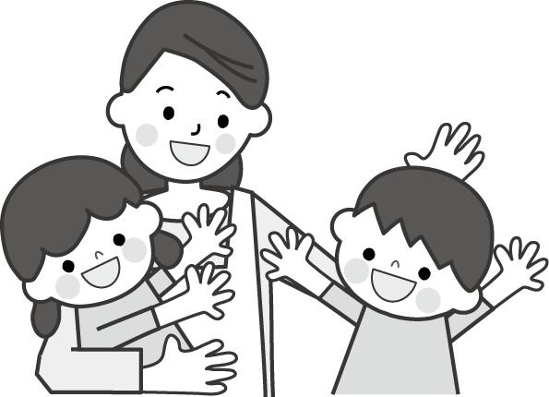

どんなメリットがあるの？
●関係機関や支援者に子どもの情報がわかりやすく伝わり、伝え忘れも防げます。
●関係機関や支援者が変わるたびに、同じことを繰り返し

伝えるという負担が少なくなります。
●子どものさまざまな情報が大切な思い出として残せます。
●先生や支援者にとっては、子どもの様子が正確にわかり
適切な支援につながります

サポートブック「はーと」の内容は？
基本セットとオプション①～⑤に分かれています。オプションは必要に応じて記入しましょう。
基本セット
本人の紹介 名前の由来
家族構成 生い立ち
年表 私を中心とした生活マップ
生活の記録
相談・受診・検査などの記録

オプション
①成長の記録
②支援者に知っておいてほしいこと
③医療編
④福祉編
⑤なんでもシート

サポートブック「はーと」を使うのはどんなとき？

◆入園、入学、入社、福祉サービスの利用など、新たに関係機関との関わりが始まるとき
◆これまでの育ちの様子や支援内容などを詳しく伝えることが必要になったとき

●生まれたときからの記録は、入園・入学後の先生たちの理解につながり一人ひと
りに合った教育・支援につながります。
●状況や支援の目的に応じて使えるよう項目ごとのシートになっています。場面に
応じて必要なページをファイルから取り外して、関係者に伝えることができます。
●子どもの育ちの様子やこれまでのできごとを記録ファイルとして残すことができ
るため、障がい年金の申請などに利用できます。

サポートブック「はーと」の作り方・書き方
◆原則として、保護者が子どもの様子をファイルに記入・保管してください。
◆サポートブックを使ってみようと思ったときから、気負わずに書き始めてください。
サポートブックに書くことは義務ではありません。負担が大きいと感じたら、書くことを休むこともできます。
◆書きやすい項目、相手に伝えたい項目から記入してください。すべての項目を記入する必要はありません。思い出せない部分は空白でもかまいません。思い出したときに記入してください。
◆保育や教育の様子など、先生や支援者でなければ分からない内容については、先生や支援者にたずねたり、相談しながら一緒に作成してください。
◆成長に応じて書き換えたり、書き足していってください。
◆古いシートも捨てずに取っておきましょう。あとで貴重な成長の記録となりますので、大切に保存しておきましょう。
◆写真を貼ったり、子どもの書いた絵などを一緒にとじておくと様子がよくわかります。
診断書や検査結果、個別の教育支援計画など、子どもの様子や支援内容が分かるものがあれば、一緒にとじてください。
◆ファイルについているクリアフォルダーには、母子健康手帳や通知表などを収納できるようになっています。


オリジナルのサポートブック「はーと」をつくりましょう！

使用上・保管上の注意
記載する内容は、大変重要な個人情報です。保護者、またはそれに代わる立場の方が責任をもって、慎重にファイルを保管し、必要に応じて活用してください。

支援機関の皆様へ

サポートブック「はーと」は、ご本人のことを理解するためや支援の手がかりとして活用していただくものです。
ご本人やご家族が記入することが原則ですが、内容によっては学校や支援機関のアドバイスが必要となるときがあります。その時は、書く内容や書き方、整理の仕方などをアドバイスしていただきますようお願いいたします。また、書き方等に決まりはありませんが、ご不明な点などがあれば、下記の機関にお問い合わせください。
なお、参考となる資料などがございましたら、ご本人やご家族にお渡しいただき、このファイルに一緒にとじこむようにアドバイスしていただきますよう、あわせてお願いいた
します。

河内長野市

サポートブック「はーと」の主な配布場所
シートが不足するときは、配布場所において追加で受けとることができます。また、市の
ホームページ（サポートブックでキーワード検索）からダウンロードすることもできます。

機関名 | 住所 | 電話番号
市立子ども・子育て総合センター  あいっく（すくすく相談ゾーン） | 河内長野市本町２４－１  ノバティながの北館５階 | ０７２１－５０－４６７１
河内長野市役所 障がい福祉課 | 河内長野市原町一丁目１番１号 | ０７２１－５３－１１１１
河内長野市立保健センター | 河内長野市菊水町２－１３ | ０７２１－５５－０３０１
ピアセンターかわちながの | 河内長野市小山田町３７９－１６ | ０７２１－５６－１６９０
相談支援センター かーな | 河内長野市西之山町11-13-101 | ０７２１－５５－０７２１
相談支援センター ｍｕｍ（マム） | 河内長野市中片添町１１－９ | ０７２１－５５－２２７４
こころッと | 河内長野市本町１２－１８ | ０７２１―５３－４０８６
※その他、市立保育所、市立幼稚園、市立小学校・中学校など

サポートブック「はーと」についてのお問い合わせは
●河内長野市立子ども・子育て総合センター「あいっく」 すくすく相談ゾーン
住所：河内長野市本町２４－１ ノバティながの北館５階
電話：０７２１－５０－４６７１

●河内長野市役所 障がい福祉課
住所：河内長野市原町一丁目１番１号
電話：０７２１－５３－１１１１



H30.2

